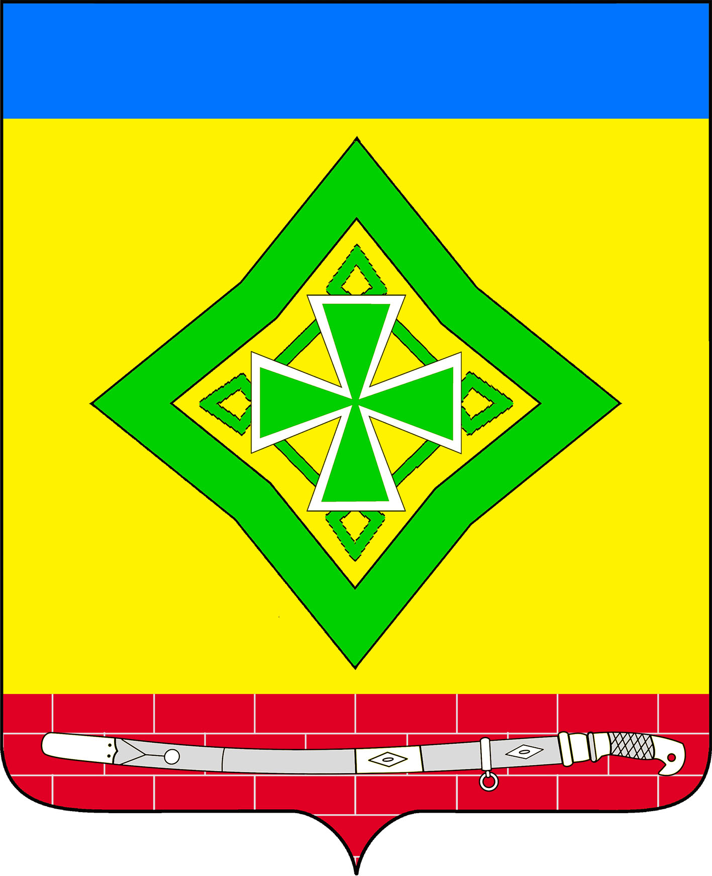

АДМИНИСТРАЦИЯ ЛАДОЖСКОГО СЕЛЬСКОГО ПОСЕЛЕНИЯ УСТЬ-ЛАБИНСКОГО РАЙОНА
П О С Т А Н О В Л Е Н И Е
от 11.11.2024 № 263
станица Ладожская
О внесении изменений в постановление Ладожского сельского поселения Усть-Лабинского района от 10.11.2023 года №231 «Об утверждении муниципальной программы «Развитие физической культуры и спорта в Ладожском сельском поселении Усть-Лабинского района» на 2024 год»

В соответствии с Федеральным законом от 4 декабря 2007 года № 329-Ф3 «О физической культуре и спорте в Российской Федерации», Федеральным Законом от 06 октября 2003 года № 131-ФЗ «Об общих принципах организации местного самоуправления в Российской Федерации», Законом Краснодарского края от 10 мая 2011 года № 2223-К3 «О физической культуре и спорте в Краснодарском крае», Уставом Ладожского сельского поселения Усть-Лабинского района, постановлением администрации Ладожского сельского поселения Усть-Лабинского района от 01 ноября 2022 года №266 «Об утверждении Порядка разработки, реализации и оценки эффективности муниципальных программ Ладожского сельского поселения Усть-Лабинского района», постановляю:
1. Внести изменения в постановление администрации Ладожского сельского поселения Усть-Лабинского района от 10 ноября 2023 года №231 «Об утверждении муниципальной программы «Об утверждении муниципальной программы «Развитие физической культуры и спорта в Ладожском сельском поселении Усть-Лабинского района» на 2024 год», изложив приложение к постановлению в новой редакции согласно приложению №1 к настоящему постановлению.
2. Общему отделу администрации Ладожского сельского поселения Усть-Лабинского района (Гридасова) разместить настоящее постановление на официальном сайте администрации Ладожского сельского поселения Усть-Лабинского района в сети «Интернет» http://www.ladogasp.ru.
3. Контроль за выполнением настоящего постановления возложить на главу Ладожского сельского поселения Усть-Лабинского района Т.М. Марчук.
4. Постановление вступает в силу со дня его подписания.

Глава Ладожского сельского поселения
Усть-Лабинского района Т.М. Марчук

Приложение №1
к постановлению администрации
Ладожского сельского поселения
Усть-Лабинского района
от ______________ г.№ _____

ПАСПОРТ
муниципальной программы
«Развитие физической культуры и спорта в Ладожском сельском поселении Усть-Лабинского района» на 2024 год

Ответственный исполнитель муниципальной программы | Администрация Ладожского сельского поселения Усть-Лабинского района
Соисполнители муниципальной программы | МКУ «СЦ «Ладожский» Ладожского сельского поселения Усть-Лабинского района
Участники муниципальной программы | МКУ «СЦ «Ладожский» Ладожского сельского поселения Усть-Лабинского района
Цели муниципальной программы | - создание условий для привлечений всех категорий населения Ладожского сельского поселения Усть-Лабинского района к занятиям физической культурой и спортом, обеспечивающих возможность вести здоровый образ жизни, систематически заниматься физической культурой и спортом
Задачи муниципальной программы | - организация проведения физкультурно-оздоровительных и спортивных мероприятий различного уровня для всех категорий населения;  - обеспечение потребности сборных команд Ладожского сельского поселения Усть-Лабинского района по видам спорта необходимым спортивным инвентарем и экипировкой;  - развитие информационной и пропагандистской деятельности с целью популяризации физической культуры и спорта и здорового образа жизни;  - повышение эффективности функционирования учреждений, подведомственных администрации Ладожского сельского поселения Усть-Лабинского района и улучшения качества оказания муниципальных услуг;  - укрепление материально-технической базы МКУ «СЦ «Ладожский» Ладожского сельского поселения Усть-Лабинского района.
Целевые показатели (индикаторы) муниципальной программы | - Численность жителей, регулярно занимающихся физической культурой и спортом;  - Численность жителей, занимающихся в спортивных секциях;  - Численность жителей, принявших участие в физкультурных и спортивных мероприятиях.
Этапы и сроки реализации муниципальной программы | 2024 год
Подпрограммы муниципальной программы | Не предусмотрены
Финансовое обеспечение муниципальной программы | 4 080 000,0 рублей
Ожидаемые результаты реализации муниципальной программы | -Увеличение количества и повышения качества спортивных и физкультурно-массовых мероприятий, проводимых на территории Ладожского сельского Усть-Лабинского района;  -Увеличение количества жителей Ладожского сельского поселения Усть-Лабинского района, регулярно занимающихся физической культурой и спортом;  - Увеличение количества спортсменов, принимающих участие в районных, краевых, всероссийских соревнованиях;  - Расширение списка видов спорта, развивающихся в Ладожском сельском поселении Усть-Лабинского района;  - Улучшение материальной базы МКУ «СЦ «Ладожский» Ладожского сельского поселения Усть-Лабинского района;  - Организация пропаганды физической культуры и спорта, включающей в себя распространение социальной рекламы, продвижение ценностей физической культуры и здорового образа жизни, освещение соревнований;  - Создание условий для занятий массовым спортом по месту жительства.

Раздел 1. Общая характеристика, основные проблемы и прогноз развития сферы реализации муниципальной программы

Развитие физической культуры и спорта является основной муниципальной политики в области физической культуры и массового спорта. Поддержание оптимальной физической активности является существенным фактором, определяющим состояние здоровья населения и помогающим в решении задачи создания условий для роста благосостояния населения Ладожского сельского поселения Усть-Лабинского района, национального самосознания и обеспечения долгосрочной социальной стабильности.
Забота о развитии физической культуры и спорта – важнейшая составляющая социальной политики государства, обеспечивающая воплощение в жизнь гуманистических идеалов, ценностей и норм, открывающих широкий простор для выявлений способностей людей, удовлетворения их интересов и потребностей, активизации человеческого фактора. Занятия физической культурой и спортом являются составными элементами культуры личности и здорового образа жизни, значительно влияют не только на повышение физической подготовленности, улучшение здоровья, но и на поведение человека в быту, трудовом коллективе, на формирование личности и межличностных отношений.
В Ладожском сельском поселении Усть-Лабинского района работает один стадион, многофункциональная спортивная площадка. В общеобразовательных школах поселения работают спортивные залы.
На спортивных площадках бесплатно занимаются спортом дети и подростки.
За последние годы возросли требования к проведению массовых сельских соревнований с привлечением всех категорий населения. Для организации мест занятий и проведения мероприятия необходимо улучшать материально-техническую базу, обновлять спортивное оборудование и инвентарь.
В последнее время особое внимание уделяется развитию адаптивной физической культуре и спорту для людей с ограниченными возможностями здоровья. Необходимо продолжить работу по вовлечению в спортивно-массовые мероприятия различных категорий инвалидов, в том числе детей-инвалидов и молодежи.
Программа предусматривает комплексное решение проблем физической культуры и спорта в Ладожском сельском поселении Усть-Лабинского района, направленное на создание оптимальных условий для физического, спортивного и духовного совершенствования, укрепления здоровья граждан, приобщения различных групп населения к систематическим занятиям физической культурой и спортом.
Раздел 2. Цели и задачи муниципальной программы

Целью программы является создание условий для привлечения всех категорий населения Ладожского сельского поселения Усть-Лабинского района к занятиям физической культурой и спортом, обеспечивающих возможность вести здоровый образ жизни, систематически заниматься физической культурой и спортом.
Для реализации поставленной цели предусматривается решение следующих задач:
-организация проведения физкультурно-оздоровительных и спортивных мероприятий различного уровня для всех категорий населения;
-обеспечение участия сборных команд Ладожского сельского поселения Усть-Лабинского района в районных мероприятиях;
-обеспечение потребности сборных команд Ладожского сельского поселения Усть-Лабинского района по видам спорта, необходимым спортивным инвентарем и экипировкой;
-развитие информационной и пропагандисткой деятельности с целью популяризации физической культуры и спорта и здорового образа жизни;
-повышение эффективности функционирования учреждений, подведомственных администрации Ладожского сельского поселения Усть-Лабинского района и улучшения качества оказания муниципальных услуг;
-укрепление материально-технической базы МКУ «СЦ «Ладожский» Ладожского сельского поселения Усть-Лабинского района.
В результате выполнения Программы ожидается:
-увеличение количества и повышения качества спортивных и физкультурно-массовых мероприятий, проводимых на территории Ладожского сельского поселения Усть-Лабинского района;
-увеличение количества жителей Ладожского сельского поселения Усть-Лабинского района, регулярно занимающихся физической культурой и спортом;
-увеличение количества спортсменов, принимающих участие в районных, краевых, всероссийских соревнованиях;
-расширение списка видов спорта, развивающихся в Ладожском сельском поселении Усть-Лабинского района;
-улучшение материальной базы МКУ «СЦ «Ладожский» Ладожского сельского поселения Усть-Лабинского района;
-организация пропаганды физической культуры и спорта, включающей в себя распространение социальной рекламы, продвижения ценностей физической культуры и здорового образа жизни, освещение соревнований;
-создание условий для занятий массовым спортом по месту жительства.

Раздел 3. Основные меры правового регулирования

Для достижения цели муниципальной программы используется комплекс мер правового регулирования.
Меры правового регулирования в сфере жизнедеятельности инвалидов и других маломобильных групп населения определены:
- Федеральным законом от 4 декабря 2007 года № 329-Ф3 «О физической культуре и спорте в Российской Федерации»;
- Федеральным законом от 6 октября 2003 года № 131-Ф3 «Об общих принципах организации местного самоуправления в Российской Федерации»;
- Законом Краснодарского края от 10 мая 2011 года № 2223-К3 «О физической культуре и спорте в Краснодарском крае».

Раздел 4. Сведения о показателях (индикаторах) муниципальной программы

№  п/п | Показатель (индикатор) (наименование) | Единица  измерения | Значения показателей (индикаторов)
1 | Численность жителей, занимающихся  спортом | чел. | 7410
2 | Численность жителей, принявших участие в  физкультурных и спортивных мероприятиях  (накопительная) | чел. | 4750

Раздел 5. Сведения о финансовом обеспечении муниципальной программы

Финансирование программы осуществляется за счет средств местного бюджета в соответствии с приложением к муниципальной программе.

Раздел. 6. Оценка эффективности реализации муниципальной программы

Текущее управление и контроль реализации муниципальной программы осуществляется ответственным исполнителем.
С целью проведения оценки эффективности муниципальной программы ответственный исполнитель на основании информации, представленной соисполнителями и участниками муниципальной программы, разрабатывает годовой отчет о ходе реализации муниципальной программы (далее − годовой отчет) в соответствии с Порядком разработки, реализации и оценки эффективности муниципальных программ Ладожского сельского поселения Усть-Лабинского района, утвержденным администрацией Ладожского сельского поселения Усть-Лабинского района. Годовой отчет утверждается администрацией Ладожского сельского поселения Усть-Лабинского района и предоставляется в финансовый отдел до 1 марта года, следующего за отчетным.
Оценка эффективности реализации муниципальных программ производится ежегодно финансовым отделом администрации Ладожского сельского поселения Усть-Лабинского района.

Раздел 7. Ожидаемые результаты реализации муниципальной программы
В результате реализации программы ожидается:
- увеличение количества и повышение качества спортивных и физкультурно-массовых мероприятий, проводимых на территории Ладожского сельского поселения Усть-Лабинского района;
- увеличение количества жителей Ладожского сельского поселения Усть-Лабинского района, регулярно занимающихся физической культурой и спортом;
- увеличение количества спортсменов, принимающих участие в районных, краевых, всероссийских соревнованиях;
- расширение списка видов спорта, развивающихся в Ладожском сельском поселении Усть-Лабинского района;
- улучшение материальной базы МКУ «СЦ «Ладожский» Ладожского сельского поселения Усть-Лабинского района;
- организация пропаганды физической культуры и спорта, включающей в себя распространение социальной рекламы, продвижение ценностей физической культуры и здорового образа жизни, освещение соревнований;
- создание условий для занятий массовым спортом по месту жительства.

Глава Ладожского сельского поселения
Усть-Лабинского района Т.М. Марчук
Приложение к муниципальной программе

Сведения о финансовом обеспечении муниципальной программы
«Развитие физической культуры и спорта в Ладожском сельском поселении Усть-Лабинского района» на 2024 год
Наименование мероприятия | Срок финансирования | Планируемые объемы финансирования (тыс. рублей в действующих ценах года реализации мероприятия)
Наименование мероприятия | Срок финансирования | всего | в том числе
Наименование мероприятия | Срок финансирования | всего | краевой бюджет | федеральный бюджет | местный бюджет | прочие источники
1 | 2 | 3 | 4 | 6 | 7 | 8
Обеспечение деятельности муниципального казенного учреждения «СЦ «Ладожский» Ладожского сельского поселения Усть-Лабинского района, в том числе: | 2024 | 4080,0 | 0,0 | 0,0 | 4080,0 | 0,0
Расходы на выплаты персоналу | 2024 | 3816,1 | 0,0 | 0,0 | 3816,1 | 0,0
Закупка товаров, работ и услуг для обеспечения государственных (муниципальных) нужд | 2024 | 244,2 | 0,0 | 0,0 | 244,2 | 0,0
Иные бюджетные ассигнования (уплата налога на имущество) | 2024 | 19,7 | 0,0 | 0,0 | 19,7 | 0,0
Итого по программе | 2024 | 4080,0 | 0,0 | 0,0 | 4080,0 | 0,0

Глава Ладожского сельского поселения
Усть-Лабинского района Т.М. Марчук

